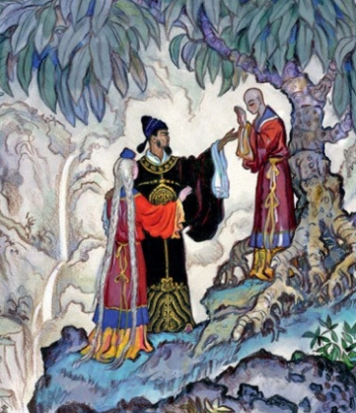
Был у Тхэчжо, первого короля династии Ли, мудрый советник Мун Хак Тэса, и решил однажды король в знак особого к нему уважения пир в его честь устроить. Собрались на пир придворные вельможи, именитые янбаны, а также чиновники. Пьют, едят, веселятся. Вино рекой льется. Захмелели гости. И король тоже. И обратился король к Мун Хаку с такими словами:
— Послушайте, учитель, почему вы не обращаетесь ко мне как к равному?
Вы ведь мой лучший друг. Давайте шутить…
— Шутки с королями плохо кончаются, а мне голова моя дорога, — с легким поклоном ответил Мун Хак.
— Вы, учитель, свинья, — отвечал с улыбкой король. — Придумайте же умную шутку!
— А вы, ваше величество, похожи на буль (Буль — первая степень буддийского божества, монах, в совершенстве познавший учение Будды.)
— Что вы говорите, учитель! Я простой смертный, как и вы. Не смущайтесь, пошутите над своим королем!
И сказал тогда Мун Хак:
— Свинья, ваше величество, видит перед собой только свинью, а взору буля доступен даже Всевышний.
Король опьянел и шутки не понял: назвав учителя свиньей, он свинье же и уподобился.

